Макет «Зоопарк» (Животные теплых стран)

В процессе образовательной деятельности детей среднего возраста знакомила с животными теплых стран (зебры, слоны, бегемоты, обезьяны и т. д.) Когда видишь их изображения на картинках, это одно восприятие. Дети предпочитают манипулировать игрушками. Поэтому возникла необходимость создания макета зоопарка, поскольку представленных животных мы можем увидеть в специально созданных местах. Для горизонтальной основы макета я использовала картон и обклеила его самоклейкой разной окраски, чтобы показать дорожки и территорию обитания животного. В качестве задней стенки макета я использовала коллаж с изображениями различных животных.

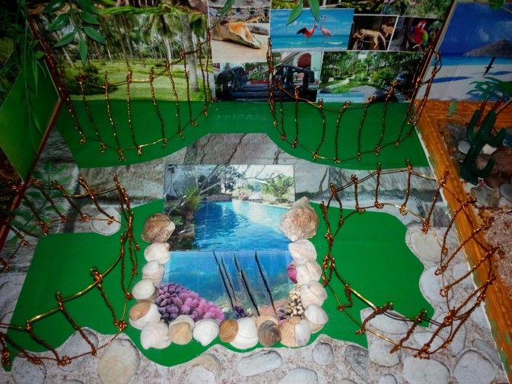

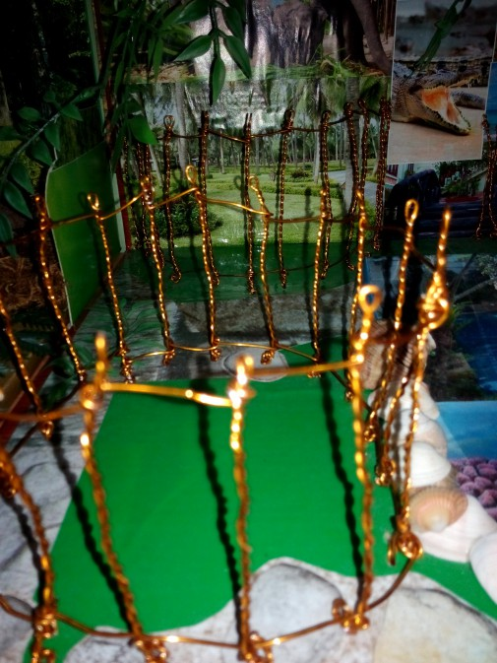

Клетки изготовила из медной проволоки

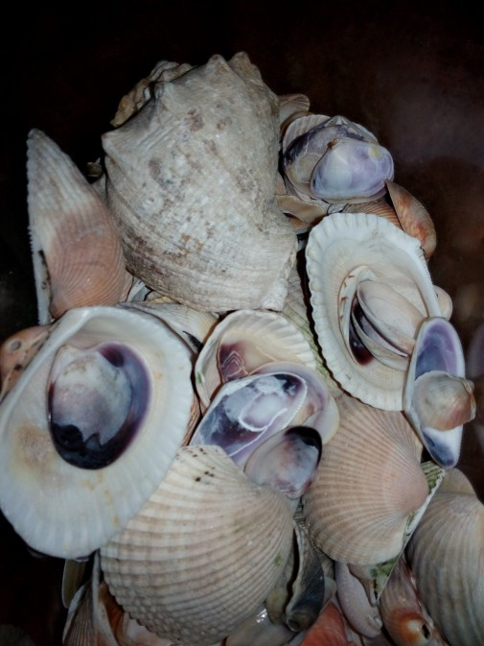
В качестве ограждения для водных жителей использовала ракушки

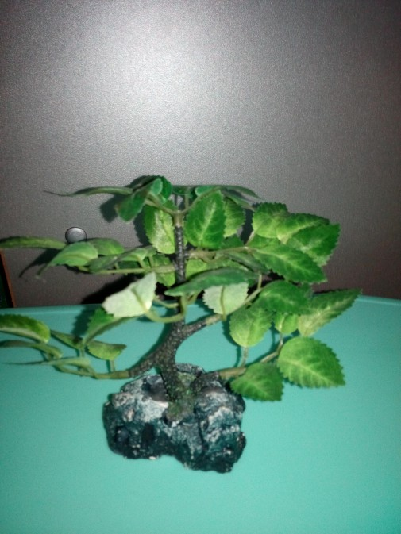

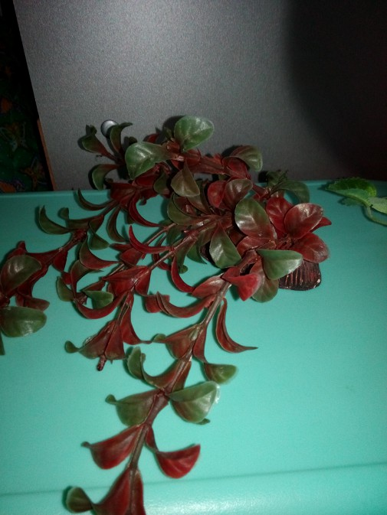

Дорожки зоопарка декорировала мини растениями (искусственными)

Заднюю стенку украсила лианой из шпагата с наклеенными на него листочками.

Заселила животных в зоопарк
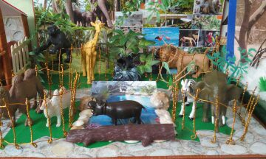
Детям очень нравится играть с таким макетом. Животных можно менять местами, неподвижны лишь клетки (они прикреплены к основанию макета)

